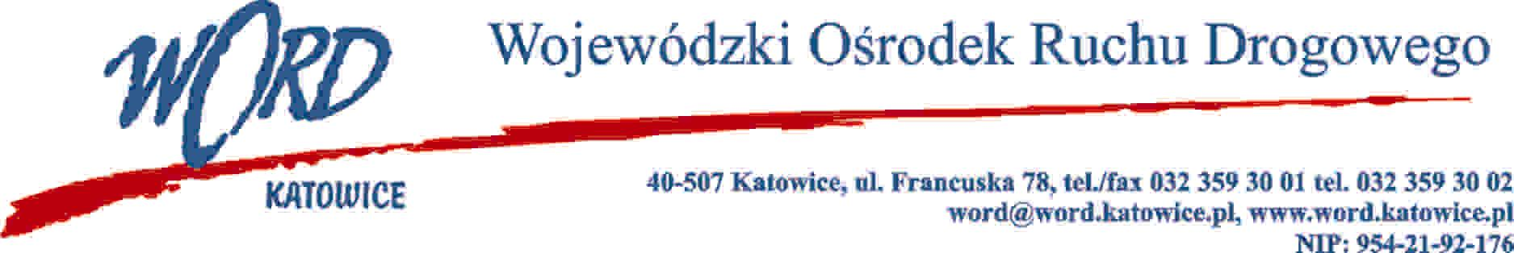
Katowice 27.12.2023 r.
AT-ZP.262.17.11.2023.EG
Zgodnie z art. 222 ust. 4 ustawy z dnia 11 września 2019 r. Prawo zamówień publicznych (Dz. U. z 2023 r. poz. 1605) Wojewódzki Ośrodek Ruchu Drogowego w Katowicach informuje, że na realizację zadania pn. „Dostawa symulatorów wpływających na poprawę bezpieczeństwa ruchu drogowego na potrzeby WORD Katowice” zamierza przeznaczyć:
- Część I 60 000,00 zł brutto (słownie: sześćdziesiąt tysięcy złotych 00/100)
- Część II 166 000,00 zł brutto (słownie: sto sześćdziesiąt sześć tysięcy złotych 00/100)
- Część III 89 000,00 zł brutto (słownie: osiemdziesiąt dziewięć tysięcy złotych 00/100)
- Część IV 40 000.00 zł brutto (słownie: czterdzieści tysięcy złotych 00/100)
W oryginale podpis:
Krzysztof Przybylski – Dyrektor

